Министерство образования Республики Саха ( Якутия )
Муниципальное образование «Кобяйский улус» (район)
МБОУ «Ниджилинская средняя общеобразовательная школа»

Ихтиофауна озера Ниджили
Научно-исследовательская работа

Работа ученицы 2 класса
МБОУ «Ниджилинская СОШ»
Татариновой Велиславы
Научный руководитель –
Татаринова Клавдия Иннокентьевна
учитель географии и технологии.

Чагда, 2021

Содержание:

Введение…………………………………………………………………………3
1.Материал и методика………………………………………………………….4
2.Внешнее строение карася……………………………………………………..5
3.Внутреннее строение карася…………………………………………………..6
4.Ихтиофауна озера Ниджили…………………………………………………..7
5. Заключение…………………………………………………………………….8
6. Список литературы………………………………………………….………...9
7.Приложения ………………………………………………………………..…10

ВВЕДЕНИЕ
Актуальность темы.
Одним из уникальных водоемов Якутии считается озеро Ниджили, имеющее большой рыбный запас. Озеро Ниджили находится на территории Кобяйского улуса. Данный улус относится к центральной рыбопромысловой зоне, куда кроме него входят еще 20 улусов. Основной промысловой рыбой озера Ниджили является карась (Carassius carassius jacuticus). Промысел рыбы в жизни населения Кобяйского улуса издавна занимал важное значение. Рыба обеспечивает пропитание местного населения, используется в качестве корма для собак и звероферм, кроме этого сбыт рыбной продукции является одним из основных источников финансовых поступлений населения.
Карась — распространенная пресноводная рыба из семейства карповых. Он встречается в большинстве пресных водоемов России. Она широко используется в кулинарии и спортивной рыбалке.
Место и сроки исследований:
Озеро Ниджили находится в Кобяйском улусе Республики Саха (Якутия). Улов и промеры рыб производились летом 2021 года.
Цель работы – изучить внешнее и внутреннее строения рыбы, а также ихтиофауну озера Ниджили.
Задачи:
- Изучить литературу по выбранной тематике;
- Изучить внешнее строение рыб на примере карася;
- Научиться препарировать рыбу и изучить внутреннее строение;
- Изучить методику измерения параметров рыбы на примере карася;
- Научить методику определения возраста рыбы и сделать промеры;
- Изучить ихтиофауну озера Ниджили.
Объект исследования – ихтиофауна оз. Ниджили.
Предмет исследования – видовой состав и морфология ихтиофауны оз. Ниджили.
Новизна: Впервые младшими школьниками изучалась ихтиофауна озера Ниджили, в ходе которого проводили измерения карасей, определили половозрастной состав популяции карася в озере.

Материал и методика исследований

Полевые сборы и лабораторная обработка рыб производились по общепринятой в ихтиологии методике (Кафанова, 1984). Всего обработано 10 экземпляров карасей. Возраст был определен по приготовленным чешуйным препаратам. Чешую брали у рыб с середины тела под передней частью спинного плавника, над боковой линией. С каждой рыбы пинцетом или скальпелем брали по 10-20 чешуек. После просушки чешуя была выдержана в нашатырном спирте (25%-ный аммиак) 30 минут. Просветленную чешую просматривали при помощи микроскопа.
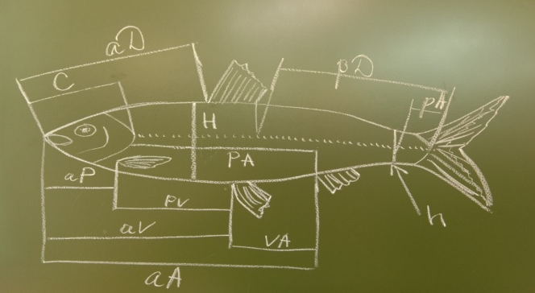
Рис. 1. Промеры рыб по Смитту
- Внешнее строение карася
Отличить карася от других видов рыбы можно как по внешним характеристикам, так и по строению тела. Ниже представлены основные характеристики взрослых экземпляров.
Карась существенно отличается от остальных видов рыб своим широким корпусом с крупной и плотной чешуёй. Отдельные виды, например, золотой, имеют не только большие размеры, но и практически круглую форму. При этом по цвету они могут отличаться от светло-золотых до тёмно-медных.
Обыкновенный карась имеет достаточно массивную и толстую спину с тёмным красным отливом, на вершине которой находится плотный и прочный плавник с крупными лучевыми иглами. Бока у него бронзовые, а живот — светлый. Рыба имеет на теле красные плавники в количестве 5 штук: спинной, хвостовой, подхвостовой и парные по бокам.
Вес и длина этого вида также отличаются в зависимости от места обитания и количества пищи в водоёме. Усреднённый размер взрослого карася — 40–45 см при весе в 3,5 кг. Золотой подвид обычно выглядит немного крупнее: он вырастает до 60–70 см при весе более 5 кг.
Мальки карася, то есть вылупившаяся рыба, которая не достигла годовалого возраста, развиваются постепенно. В первые недели своего развития они отличаются от взрослых представителей вида отсутствием ярко выраженной чешуи и боковой линии. Кроме того, мальки имеют более тёмную окраску на спине и боках. Длина такой рыбы может варьироваться от 1,5 до 3 см, а её вес при этом колеблется в рамках нескольких грамм.
Караси не имеют усов в уголках рта в отличие от остальных представителей семейства Карповых. Зубы у этой рыбы глоточные однорядные. У неё число позвонков может варьироваться от 29 у серебряного подвида, до 34 — у золотого. Также характерной чертой строения тела этой рыбы является наличие колючек в спинном и прихвостовом плавниках. Единственное отличие заключается в том, что у золотого типа они мелкие и многочисленные, а у серебряного — крупные, но встречаются реже.
Золотой — отличается от других подвидов выпуклостью плавника на спине. Если рассматривать голову этой рыбы, то она не заострённая, а круглая. Обитает преимущественно на заболоченных участках, имеет высокий показатель выживаемости даже в пересохших прудах (благодаря тому, что зарывается глубоко во влажный ил и впадает в спячку). В еде отдают предпочтение растениям: ряске, водорослям, корням кувшинок. Живёт до 12-13 лет.
Тело золотого карася высокое, с золотисто-медным или бронзовым отливом, с небольшим осветлением у брюха. У серебряного карася туловище более удлиненное, чешуя на нем серебристого цвета, иногда с черноватым оттенком. Хвостовой плавник заметно раздвоен.
Биологическое различие: количество жаберных тычинок на жаберной дуге. У серебряного карася их насчитывается от тридцати девяти до пятидесяти, у золотого — от двадцати трех до тридцати трех тычинок. Жаберные тычинки используются для фильтрации воды, и чем меньше размер тычинки, тем более мелкий корм можно отфильтровать и отправить в пищевод.
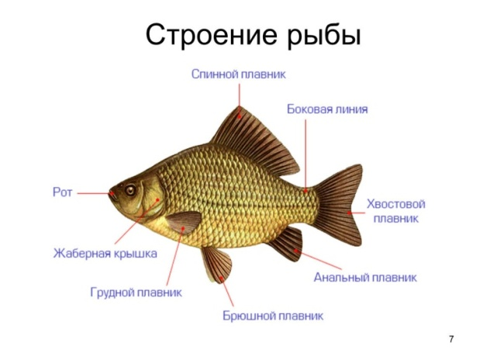
Рис. 2. Внешнее строение карася.
2 . Внутреннее строение карася
Важным местом во внутреннем строении рыб является боковая линия тела: с её помощью рыба чувствует воздушные колебания и определяет местонахождение насекомых, жучков и рачков, которых она употребляет в пищу. Расстояние, на котором карась способен уловить колебание, составляет около 50 см. Вкусовые органы этой рыбы развиты очень сильно, причем чувствительные рецепторы находятся не только во рту, но и на голове. Поэтому животному достаточно лишь приблизиться к потенциальной пище и понять, относится ли она к его рациону или нет.
Сердце находится за жаберными крышками, оно качает кровь по всему телу. У рыбы всего один круг кровообращения, кислород поступает из воды, через жабры. В жабрах кровь идет по тонким капиллярам.

Поскольку преимущественный процент в питании карася занимает растительность, то эта рыба имеет длинный кишечник, превышающий размер тела самой рыбы в 3 раза. Поглощать пищу и измельчать её помогают особые глоточные зубы, расположенные на жаберной дуге и выступающие в глотке.
Цвет икры может быть разным. Оттенок может варьироваться от тёмно-серого, зеленого до светло-желтого. Продолжительность жизни карася в среднем насчитывается порядка 8-9 лет, однако некоторые особи живут 12 лет и более. В зависимости от разновидности и возраста, рыба может весить около 5 кг и вырасти до 60-65 см.
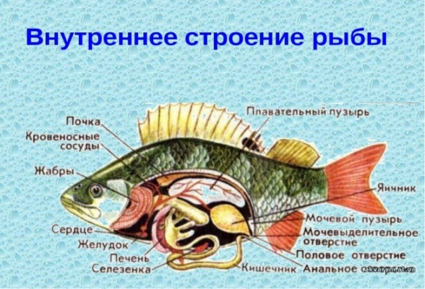
Рис. 3. Внутреннее строение карася.
3. Ихтиофауна
В настоящее время ихтиофауна озера Ниджили представлена 3 видами рыб бореально-равнинного комплекса, принадлежащих к 1 семейству (карповых): якутский карась – Carassius carassius jacuticus, озерный гольян - Phoxinus percnurus (Pallas) и ленский пескарь. Редко встречается щука, окунь, елец, плотва, красноперка. Из этих видов рыб промышляется только карась.
См приложение1. (Таблица 1).
См приложение2. (Табл 2)
По линейным размерам (199,2+1,2) и массе (352,6+0,8 г) самцы несколько уступают самкам (соответственно 228,4+0,3 см и 585,8+0,5 г).
В наших уловах карась попадался в сетях с шагом ячеи 50 и 55 мм. Таким образом, преобладание в уловах девятилетних особей карася свидетельствует об устойчивости его запасов. Более эффективный промысел популяции карася может осуществляться сетями с шагом ячеи 55 мм, так как в отличие от карасей других водоемов ниджилинский карась по своим размерам гораздо больше.
Второй многочисленный вид в озере Ниджили – это озерный гольян (Phoxinus percnurus). В Якутии озерный гольян достигает длины тела 17 см и массы тела 100 г. В прошлом вид широко использовался местным населением в пищу. Запасы гольянов в оз.Ниджили большие и они почти не используются. Он служит кормом для хищных рыб.
По нашим данным, кроме гольяна и карася в оз.Ниджили обитает еще одна рыба - пескарь. В Якутии обитает подвид пескаря Солдатова – Ленский пескарь (Gobio soldatovi tungussicus), который относится в Якутии к краснокнижным видам рыб с ограниченным прерывистым ареалом и к эндемичным подвидам дальневосточного пескаря.
В приложении 2 табл. 3 представлены измеренные нами морфологические параметры Ленского пескаря. Отсюда, видим, что в среднем длина тела пескаря достигает 11,2 см, а высота тела – 3,1 см.
Заключение
По нашим исследованиям, ихтиофауна представлена 3-мя видами стенобионтных рыб: гольяном, пескарем и карасем, однако промысловой рыбой является карась. Редко встречается щука, окунь, елец, плотва, красноперка. В наших уловах были карась, гольян, ленский пескарь. Отмечены рыбы в возрасте от 6 до 10 лет, наиболее часто встречались девяти- и десятилетние особи (62,7%). Данный факт говорит о стабильном состоянии популяции. Промысловая длина рыб варьировала от 180 до 243 см, в среднем 221,7+0,2 см, а масса тела – от 226-1510 г, в среднем 522,9+0,3 г. Половое соотношение самцов (19,6%) и самок (80,4%) близко к 1:4 в пользу самок.

Список литературы

- Кафанова В.В. Методы определения возраста и роста рыб. - Томск.: Изд-во Томск. ун-та, 1984. – 54с.
- Кириллов Ф.Н. Промысловые рыбы Якутии.- М.: Науч. мир, 2002. - 193 с.
- Правдин И.Ф. Руководство по изучению рыб. –М., пищепромиздат, 1966.
- Слепцов Я.Г. Промысловое рыболовство Якутии. – Новосибирск: Наука, 2002. – 112 с.
- Титова К.Н., Ларионов Ю.П., Ларионова А.М., Павлов Ю.Д. Озеро Ниджили. Якутск: Якуткнигоиздат, 1996. 60с.

Приложения.
Приложение1. Таблица1.

Промеры карася с оз.Ниджили по Смитту
Промеры | Самцы (n=5), мм |  | Самки (n=5), мм
 | limit | М+m | limit | М+m
ab – общая длина | 212-249 | 237+1.17 | 213-297 | 275+1.27
ac – длина по Смитту | 190-238 | 220,3+1.20 | 195-268 | 255+1.45
ad – длина без С. | 178-221 | 199,2+1.23 | 175-243 | 228,4+0.3
np – диаметр глаза | 15-24 | 20+0.46 | 18-23 | 21+0.39
lm – высота головы у затылка | 57-67 | 62+0.38 | 59-68 | 65+0.51
th - наибольшая высота | 92-110 | 103+0,43 | 97-112 | 105+0,67
aa6 – длина верхнечелюстной кости | 18-25 | 23+0.41 | 20-25 | 23+0.86
ik – наименьшая высота тела | 22-39 | 33+0.83 | 28-44 | 38+0.42
k1l – длина нижней челюсти | 33-38 | 35+0.36 | 35-41 | 38+0.12
aq - антидорсальное расстояние | 112-118 | 115+0.74 | 116-128 | 120+1.34
az – антивентральное расстояние | 119-138 | 124+0.57 | 125-142 | 130+1.17
ay – антианальное расстояние | 200-217 | 207+0.81 | 210-228 | 215+0.82
qS – длина основания cпинного плавника | 61-74 | 69+0.55 | 65-83 | 77+0.91
yy1 – длина основания анального плавника | 20-23 | 22+0.52 | 20-25 | 23+0.57
ej – наибольшая высота анального плавника | 20-25 | 23+0.64 | 22-28 | 25+0.47
vx – длина грудного плавника | 33-39 | 37+0.92 | 38-44 | 43+0.82
zz1 – длина брюшного плавника | 33-36 | 35+0.18 | 39-43 | 40+0.51

Приложение 2. Таблица 2
Морфологические показатели карася оз.Ниджили по возрасту
Возраст | Пол | Длина ad, мм |  | Вес, г
 |  | Limit | M+m | Limit | M+m
6+ | ♀  ♂  ♀+♂ | 195  -  195 | 195,0  -  195,0 | 280  -  280 | 380  -  380
7+ | ♀  ♂  ♀+♂ | 180-198  188  180-198 | 192,7+2,3  188,0  191,1+2,1 | 220-380  226  220-380 | 327,9+2,4  226  320,4+2,3
8+ | ♀  ♂  ♀+♂ | 211-225  193-216  193-225 | 221,5+1,2  204,5+3,6  219,0+1,1 | 340-500  270-405  270-500 | 446,7+1,6  337,5+3,2  427,5+1,5
9+ | ♀  ♂  ♀+♂ | 223-240  213-224  213-240 | 235,6+0,7  222,9+2,3  233,6+0,4 | 450-560  360-430  420-520 | 538,7+0,7  417,3+2,5  520,6+0,5
10+ | ♀  ♂  ♀+♂ | 235-243  216-221  216-243 | 238,0+1,8  218,2+3,5  235,3+1,0 | 600-1510  450-480  450-1510 | 805,4+1,8  465,8+2,8  756,2+1,0
Общее | ♀  ♂  ♀+♂ | 180-243  188-224  180-243 | 228,4+0,3  199,2+1,2  221,7+0,2 | 220-1510  226-480  226-1510 | 585,8+0,5  322,6+0,8  522,9+0,3
Табл 3. Морфометрические показатели ленского пескаря
№ | Общая длина – ab, см | Наибольшая высота – th, см
1 | 12 | 3
2 | 11 | 3,5
3 | 9 | 3
4 | 13 | 4
5 | 13 | 4
6 | 12 | 3
7 | 11 | 3
8 | 12 | 2
9 | 10 | 3
10 | 9 | 2,5

